关于2016年下半年全国大学英语
四、六级报名的通知

教通[2016] 86号

各学院：
2016年下半年全国大学英语四级、六级考试将于12月17日(星期六)上午9:00和下午15:00进行。按照教育部考试中心和云南省招生考试院的通知精神，结合我校实际，现将报名考试的有关事项通知如下：
一、开考科目及时间
12月17日 | 语种级别 | 考试时间
上午 | 英语四级 | 9:00-11:20
下午 | 英语六级 | 15:00-17:25
二、报考条件
（一）修完大学英语四级课程的全日制在读本科生、专升本科生及研究生（注：2016级本科生不参加本次报名）。
（二）CET4考试成绩达到425分的本科生、研究生方可报考CET6。
（三）在2016年上半年全国大学英语四级考试中违纪、缺考考生，取消本次报名资格。
三、报名时间
2016年9月20日13时至10月10日17时。
四、注意事项
（一）报名流程详见附件。
（二）从本次考试起，笔试报名成功的考生，可以报口语考试，不再有成绩要求，口语考试成绩与笔试考试成绩单合二为一，统称全国大学英语四（六）级考试成绩报告单，有笔试成绩和口语考试成绩栏。
（三）网上注册时的证件号码、姓名等信息必须与学籍信息一致，若因为系统等问题导致报名不能完成，请拨打教育部考试中心咨询热线：010-62987880进行电话咨询。
（四）网上支付报名费必须是银联卡，且需开通网上银行；网上报名成功后，须24小时内网上支付，否则报考失效。
（五）准考证统一制作，在考试前发到考生，考生不得打印自用。
（六）凡本次考试缺考和违纪的考生，在下次组织报名时将不得报考。
（七）本次考试报名为网上进行，考生必须按照规定时间完成报名手续，提前或逾期均不予受理。
附件：2016年下半年全国大学英语四六级考试报名流程

云南农业大学教务处
二〇一六年九月十八日
附件：
2016年下半年全国大学英语四六级考试报名流程
1.考生登录报名网站点击“进入报考”按钮；
2.考生输入姓名、身份证件号确认学籍信息；
3.考生通过学籍验证后，若没有进行注册登录，则先进行注册和登录(注册的证件号码、姓名等信息必须与学籍信息一致)，若已登录，则进行科目选择。
4.考生注册登录，(注册的证件号码、姓名等信息必须与学籍信息一致)，若已登录，则进行科目选择。
5.考生进入到科目选择界面进行科目选择。报考英语六级，须英语四级成绩在425分及以上，系统会自动对CET4成绩进行审核，审核通过者方可报考英语六级。
6.考生确认自己所选科目后，进行缴费，大学英语四级考试每人次25元，六级考试每人次35元。
7.考生报名成功后，须在24小时内完成报考，否则报考失效。
8.报考完成后，考生注意不用自行打印准考证，统一按照学校要求领取准考证。
9.截图说明：
步骤1：
登录CET报名网站：cet.etest.net.cn
选择页面下方“进入报名”。
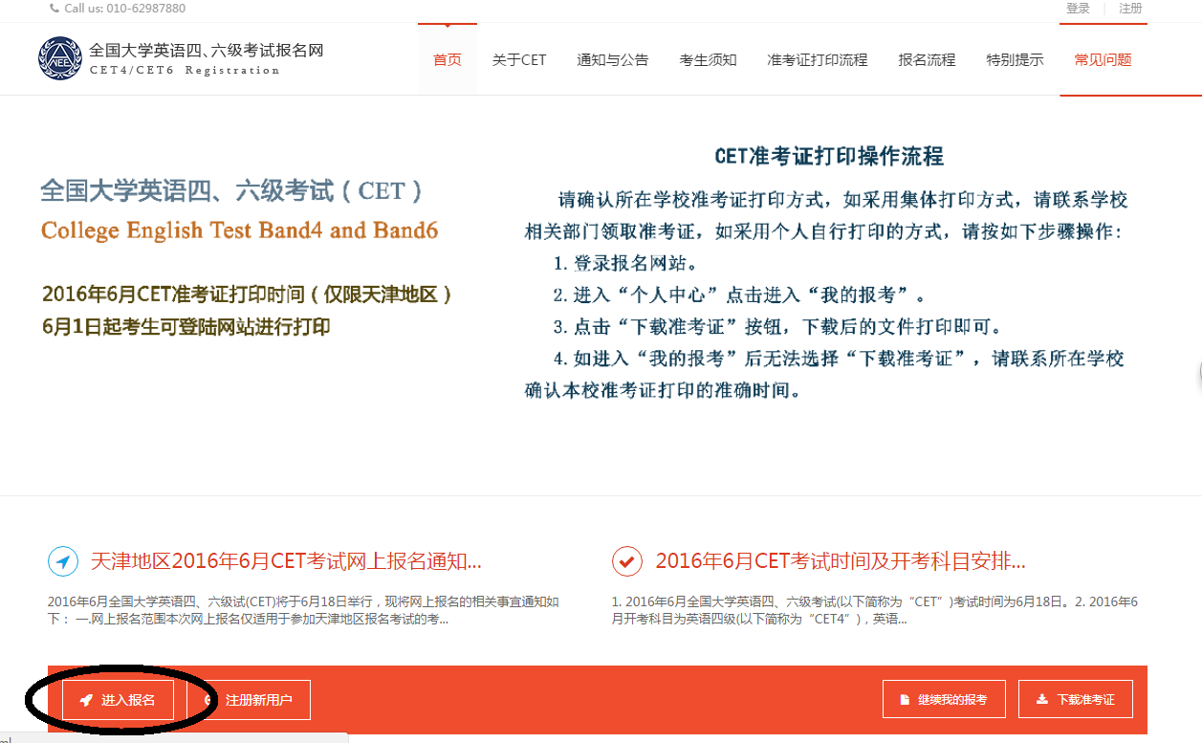
步骤2：
进行“学籍信息查询”(有无资格报考)，输入考生姓名、证件类型、证件号码，点击“查询”：
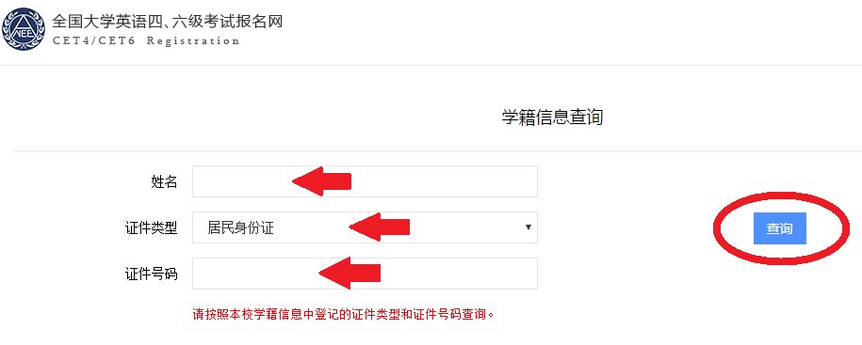
查询结果会有以下两种结果：
学籍信息不匹配：若与学籍库中的信息不匹配，系统会提示如下：“没有查到您的学籍信息。如有疑问，请联系所属学校”。
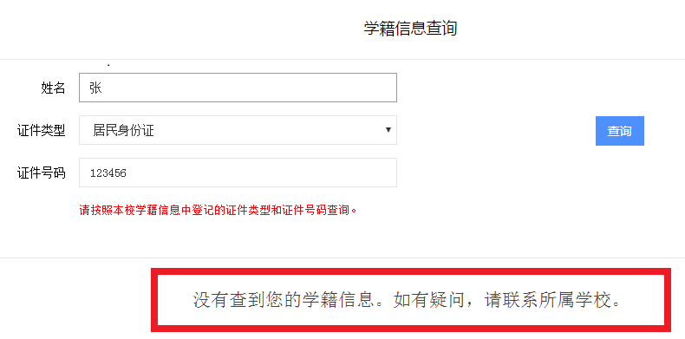
学籍信息匹配：若与学籍库中的信息匹配，页面下方则会显示该考生的学籍信息。
注：请考生检查“查询结果”中的信息是否正确。(含照片、学校、院系)
有误：请联系所属学校更改/更新学籍信息。
正确：勾选“我已确认以上信息无误”，点击“继续报考”。
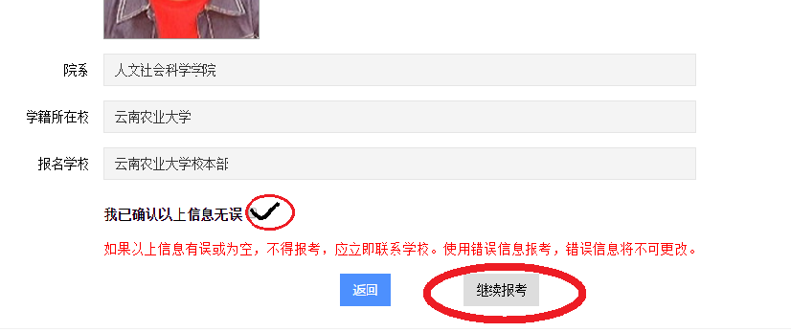
步骤3：
点击“继续报考”后，进入网站登录页面。
(1)若考生没有网站账号，需先注册个人信息(网站登录用户)。
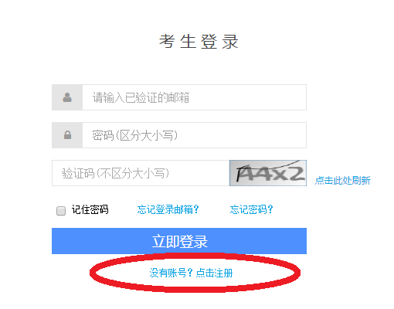
考生注册界面：
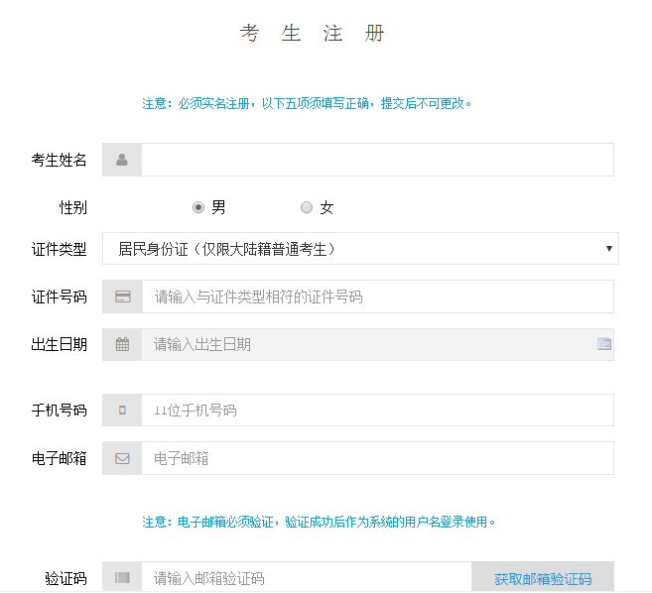
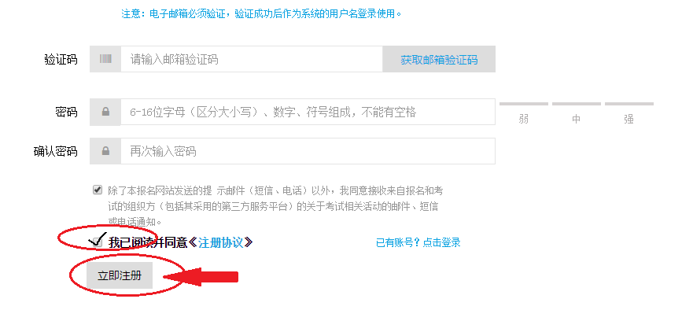
输入以上所有信息后，勾选“我已阅读并同意《注册协议》”
点击“立即注册”，即进入登录页面，输入刚注册时填写的邮箱及密码进行登录。
(2)若考生已有该网站账号，即可直接输入信息登录报考。
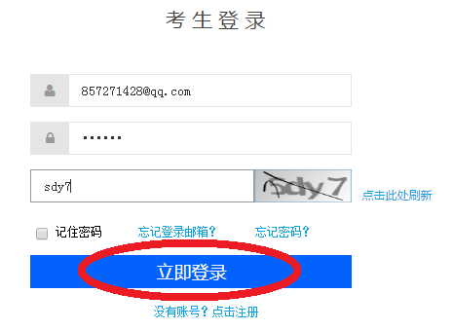
步骤4：
登录成功后页面跳转至选择科目：
页面显示的为该考生仅可选择的考试科目(同时间段不可选择两科)
(1)若考生认为自己具备报考CET6报名资格，但上方的科目中没有CET6选项，
原因一：可能该学校没有开设CET6报考，需考生联系学校进行确认；
原因二：考生参加的CET4考试证件或其他原因与本账户不一致，导致没有资格报考(内部了解，不建议告诉考生)，可以点击下方“CET6资格复核申请”。
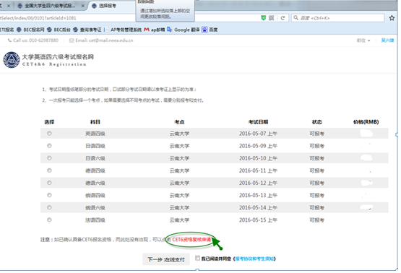
填写2005年6月及以后的英语四级成绩在425分及以上考试的准考证号码，点击“提交申报”。
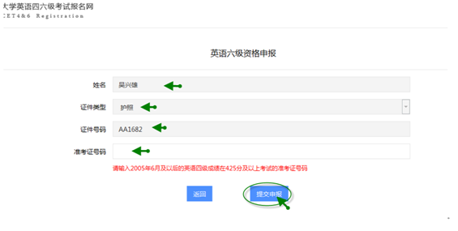
注：考生如果忘记准考证号码需自行联系学校进行确认：
系统会核验考生信息并在1小时内将结果反馈至考生注册邮箱，

考生邮箱会收到通过与不通过的提示，若通过审核，再次登录网站选择科目页面即会显示CET6科目。
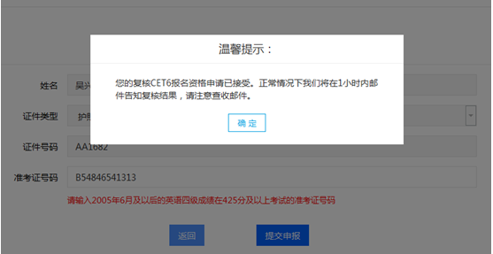
(2)若报考科目没有问题，请选择报考科目、考生需阅读“报考协议和考生须知”并勾选后，才可点击“下一步：在线支付”。
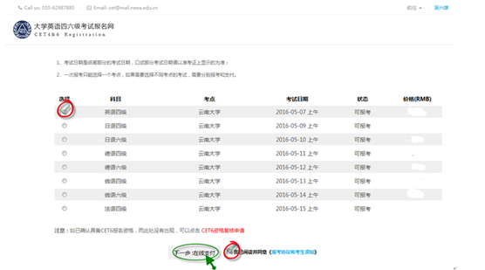
步骤5：
确认报考信息：考试科目、价格，点击“立即支付”。

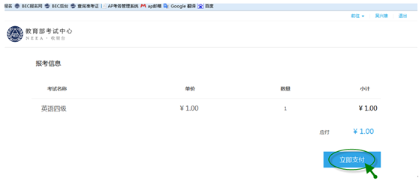
注：系统提示支付需要指定的浏览器，考生需符合要求支付才可顺利进行。
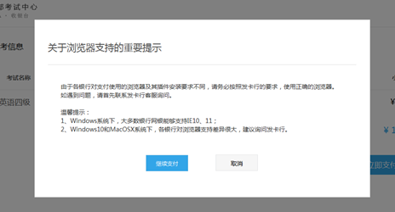
继续支付后跳转至工行POS平台，选择支付方式及银行，输入信息后跳转至银行界面，根据提示完成缴费。
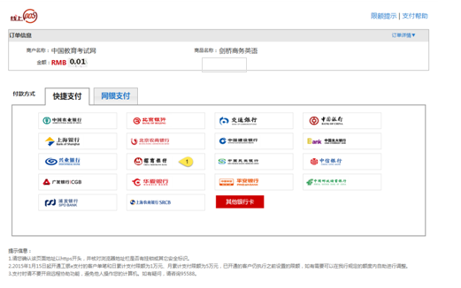
步骤6：
缴费成功后，在考生个人中心“我的报考”中，可看到该笔订单的信息、状态：
状态为支付成功即为报考成功。
报名完成。
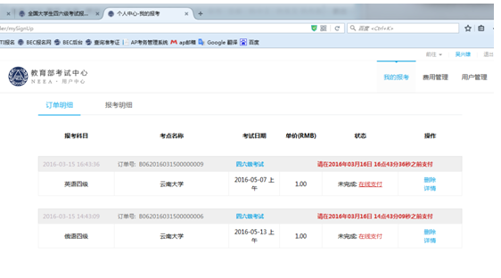
点击“详情”，可看到报考信息与考生信息，且任何信息不可更改。
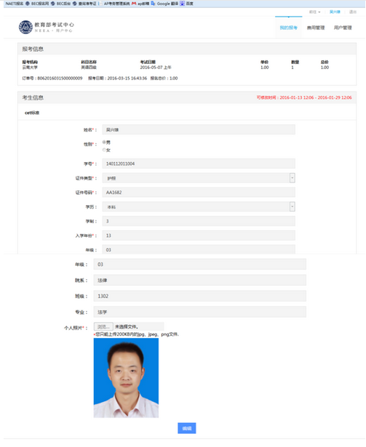
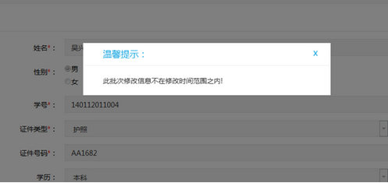
步骤7：
报考完成后，按照学校要求领取准考证。
8.流程图如下：
